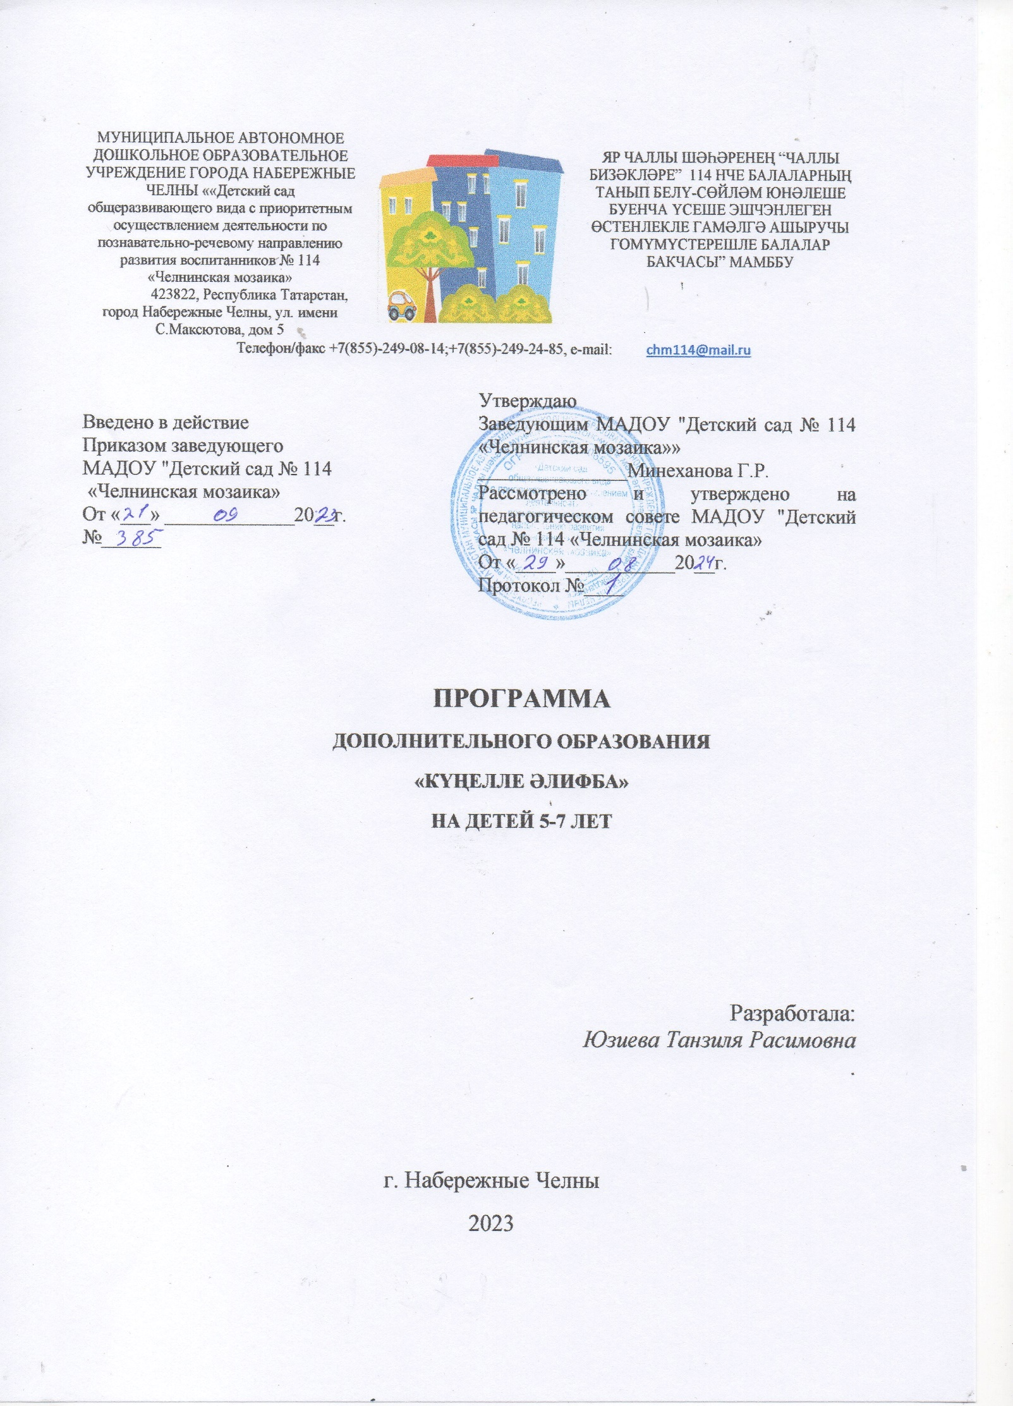Пояснительная записка
Программа направлена на общее, интеллектуальное развитие детей.
Актуальность.
Программа представляет собой систему увлекательных игр и упражнений со звуками, буквами, словами, которые помогут детям сформировать мыслительные операции, научат понимать и выполнять образовательную задачу, овладеть навыками речевого общения, а также способствует развитию мелкой моторики и зрительно-двигательной координации
Основная цель программы:
Формирование первоначальных навыков чтения и письма у детей 5-7 лет как предпосылки создания успешного обучения в школе и развитие коммуникативных способностей.
Задачи:
Обучающие:
- Формирование и развитие фонематического слуха.
- Учить детей владеть звуковой стороной речи , темпом, интонацией.
- Знакомство со слоговой структурой слова.
- Формирование умения правильно строить предложение, использовать предлоги, распространять предложение.
- Формирование умения пересказывать, составлять небольшие рассказы по картинкам, используя простые предложения.
- Расширение словарного запаса детей.
- Обучение чтению.
- Подготовка руки ребёнка к письму.
Развивающие:
- Развитие слухового восприятия.
- Развитие графических навыков.
- Развитие мелкой моторики.
Воспитательные:
- Воспитание самостоятельности при выполнении заданий.
- Воспитание нравственных качеств, а именно терпимости, доброжелательности по отношению к окружающим.

Краткая характеристика форм занятий по дополнительной общеобразовательной (общеразвивающей) программе «Кунелле элифба».
Все занятия состоят из игр и игровых упражнений, что очень близко и понятно дошкольникам. На каждом занятии используются различные формы работы, сочетаются подача теоретического материала и практическая работа. Все формы работы логично сменяют и дополняют друг друга. Обучение по курсу осуществляется следующим образом:
- несколько изменена последовательность изучения звуков: изучение согласных звуков начинается со звуков [м]-[мъ], так как характер их звучания обеспечивает, по нашему мнению, доступность усвоения и выделения согласного звука из состава слова;
- буква изучается параллельно с изучаемым звуком;
- изучаются все буквы алфавита(в татарском алфавите их 39);
- после изучения нового звука проводится работа по воспитанию внимания к изменению грамматических форм слова, способам словообразования, а также по коррекции недостатков в формировании лексико-грамматического строя речи;
- последовательно введено знакомство с понятиями «речь», «предложение», «слово», «звук», «слог», «ударение»;

Предполагаемые результаты.
Результат возможных достижений освоения курса «Кунелле элифба». Ребёнок овладеет понятиями: «слово», «звук», «буква», «предложение», будет знать порядок букв и их название -«алфавит». Научится различает гласные и согласные. Сумеет плавно читать целыми словами, отвечать на вопросы по тексту. Сумеет печатать простые слова и предложения. Приобретет навыки чтения и письма.
Методическое обеспечение курса рабочей программы
- Иллюстрации.
- Игровые атрибуты;
- Наглядно - дидактический материал;
- Стихи, загадки.
- Карточки с заданием.
- Рабочая тетрадь.

